МІНІСТЕРСТВО ОСВІТИ І НАУКИ УКРАЇНИ НАЦІОНАЛЬНОМУ УНІВЕРСИТЕТІ “ЛЬВІВСЬКА ПОЛІТЕХНІКА”

**Кафедра систем штучного інтелекту**

Лабораторна робота

з дисципліни

**«Алгоритмізація та програмування»**

**Виконав:**

Студент групи КН-111

Лазурко Олександр

**Викладач:**

Гасько Р.Т.

Львів – 2018 р.

Варіант №16

Завдання №1

|  |  |  |
| --- | --- | --- |
| 16 | ,  при а=1000, b=0.0001 | 1. ++n*++m 2. m++<n 3. n++>m |

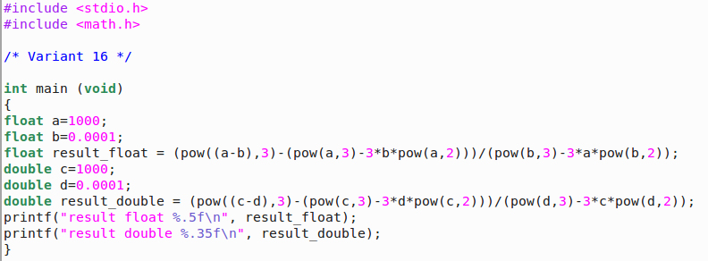



Double точніше у два рази від float. Float займає 32 біта,а double - 64.

Float vs Double(Пам’ять vs точність)

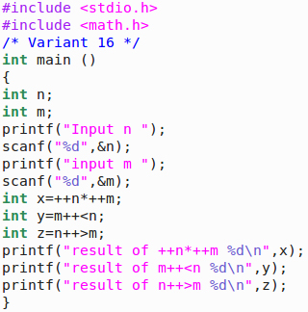

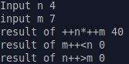

Використання префіксного та постфіксного інкременту.

Інкремент збільшую певну величину на 1.